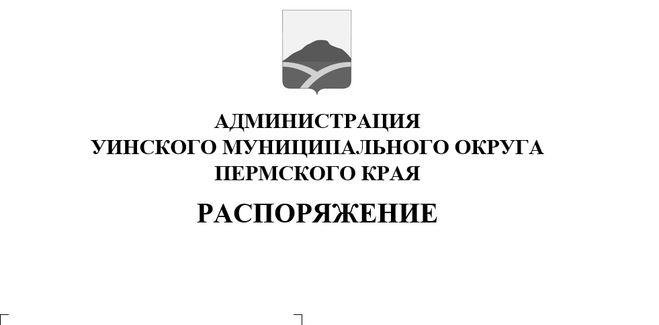
26.02.2025 259-01-01-03-30

О создании противопаводковой
комиссии Уинского
муниципального округа

В соответствии со статьей 11 Федерального закона от 21.12.1994 г. № 68-ФЗ «О защите населения и территории от чрезвычайных ситуаций природного и техногенного характера», Федерального закона от 6 октября 2003 года № 131-ФЗ "Об общих принципах организации местного самоуправления в Российской Федерации" в целях снижения риска возникновения чрезвычайных ситуаций, связанных с весенним паводком, и уменьшения последствий при их возникновении, обеспечения защиты населения и объектов экономики от весеннего паводка на территории Уинского муниципального округа.
- Создать противопаводковую комиссию Уинского муниципального округа
- Утвердить состав противопаводковой комиссии.
3. Настоящее распоряжение вступает в силу с даты подписания и подлежит размещению в сетевом издании – официальном сайте администрации Уинского муниципального округа Пермского края (http://uinsk.ru).
4. Контроль за исполнением настоящего распоряжения оставляю за собой.

Глава муниципального округа-
глава администрации Уинского
муниципального округа А.Н. Зелёнкин

.

УТВЕРЖДЕН
распоряжением администрации Уинского муниципального округа Пермского края
26.02.2025 259-01-01-03-30

С О С Т А В
противопаводковой комиссии
Уинского муниципального округа

Зелёнкин Алексей Николаевич |  | глава муниципального округа –  глава администрации Уинского муниципального округа Пермского края, председатель комиссии
Матынова Юлия Азатовна |  | заместитель главы администрации Уинского округа, заместитель председателя комиссии
Смирнова Лариса Михайловна |  | начальник отдела по делам ГО, ЧС и МР, заместитель председателя комиссии
Наговицина Юлия Павловна |  | ведущий специалист отдела по делам ГО,ЧС и МР администрации Уинского МО, секретарь комиссии
Члены комиссии:

Крючкова Елена Петровна |  | главный врач ГБУЗ ПК «Уинская ЦРБ»  (по согласованию)
Копытова Наталья Николаевна |  | начальник Управления образования
Киприянова Марина Михайловна |  | заместитель главы администрации Уинского муниципального округа по социальным вопросам
Цецегов  Евгений Анатольевич |  | заместитель начальника отделения МВД России по Уинскому МО  (по согласованию)
Фазлыев Ильшат Раилович |  | начальник ПЧ № 92 22 отряда ППС ПК ГКУ ПК  (по согласованию)
Рязанов Игорь  Геннадьевич |  | начальник Уинского участка Ординского РЭС ПО Кунгурские электрические сети, ОАО МРСК Урала «Пермэнерго» (по согласованию);
Панченко Максим Алексеевич |  | и.о начальника МКУ «Гражданская защита Уинского МО»
Епишин Олег Валерьевич |  | начальник УТУ № 2 ЛТЦ Чернушинского района, МЦ ТЭТ г. Чайковский Пермский филиал ПАО «Ростелеком» (по согласованию)
Пестерев Евгений Александрович |  | директор МУП Уинского муниципального округа пермского края «Уинсктеплоэнерго»
Исупов Андрей Александрович |  | начальник Уинской службы газового хозяйства Чайковского филиала ОАО «Газпром газораспределение Пермь» (по согласованию)
Хасанова Эмма Газимовна |  | начальник МКУ «Управление по благоустройству»

